Консультация для родителей «Семейное древо»

В нашем современном мире мало кто из родителей и детей знает свою родословную. А ведь история семьи занимает значительное место в жизни человека. Ведь многие семейные праздники или традиции происходят из далекого прошлого, т.е от предков.
С точки зрения психологии и педагогии, человек не знающую свою родословную, как чистый лист, он не имеет никаких представлений о семейных ценностей, традициях.
Семейные традиции - культивируемая в обществе совокупность представлений о семье, влияющая на выбор семейных целей, способов организации жизнедеятельности и взаимодействия.
Семья для ребенка - это среда, с определенными условиями для его физического, психического и умственного развития. Для создания благополучной среды, для развития ребенка и укрепления семьи, можно использовать такую форму работу, как составления родословной, где можно привлекать как и старшее поколение так и младшее поколение.
Родословная - свод данных, описывающих происхождение тех или иных сущностей от других сущностей. В детских садах можно привлекать родителей для создания семейного древа. Таким образом, ребенок может выучить родственные связи и имена дальних родственников или далеких предков, что немало важно для ребенка.
Семейное древо (или генеалогическое древо) — схематичное представление родственных связей, родословной росписи в виде условно-символического «дерева», у «корней» которого указывается родоначальник, на «стволе» — представители основной (по старшинству) линии рода, а на «ветвях» — различных линиях родословия, известные его потомки — «листья» (настоящий пример иллюстрирует древо «нисходящего родословия», каковые являются наиболее распространёнными); но зачастую, если она, роспись, не стилизована в виде дерева реального, что было очень распространено в прошлом, схема эта для удобства восприятия и формирования представляет родословное древо в перевёрнутом виде, когда родоначальник располагается в верхней части таблицы. Генеалогическим или родословным древом также называют представление восходящих или нисходящих родословий и генеалогических таблиц вообще — всем этим занимается генеалогия (родословие).
Как составить «семейное древо»?
Прежде всего надо начать с изучения семейных историй:
Расспросить бабушек и дедушек о предках (в любой семье всегда есть какая-нибудь история, которую любят рассказывать и передается из поколения в поколения)
Родословная в основном ведется по мужской линии.
Начинать надо с описания ныне живых родственников.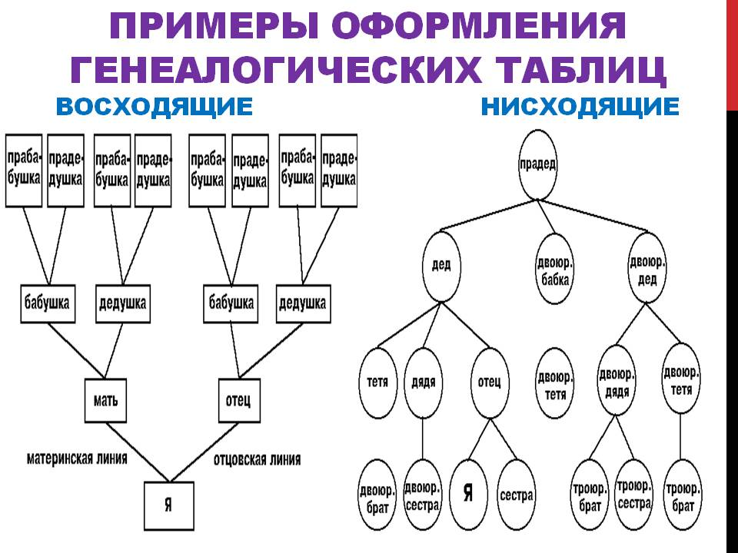
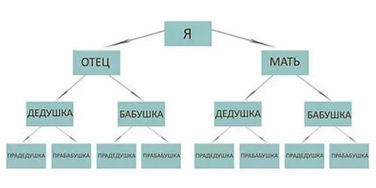

О своих родных, о семье можно рассказать словами, составить схему. А можно создать красивый образ семьи – дерево, цветок, дом, корабль. Подумайте, какой образ подходит вашей семье.
Чтобы получился свой особенный, яркий и красивый образ семьи, нужно выразить её особенности и задать себе вопросы: "На что похожа наша семья? Какая она?".
Вряд ли ребёнка заинтересуют скучные прямоугольники или овалы, необходим привлекательный образ. В качестве одного из вариантов может подойти рисунок семейного или родословного древа; или же гроздь винограда, как образ дружной, сплочённой семьи; или же радуга, как образ семьи, объединяющий яркие индивидуальности и включающий семь поколений. Семья может быть похожа на явление природы, растение, животное, здание. Даже на предмет, например на игрушку. Всё зависит от вашего творчества.
Творите и получайте удовольствие от результата!

